以上为示意图：通过记录每次的癫痫发作记录，自动生成的折线图

另外希望癫痫发作的统计图可以与用药情况记录图互相重合（如黑色箭头为加用丙戊酸钠，蓝色箭头为加用左乙拉西坦）。

以下为我的想法，以缩略图的形式：

首先是一份以月（或年）的统计图（也可以为柱状图或折线图）：

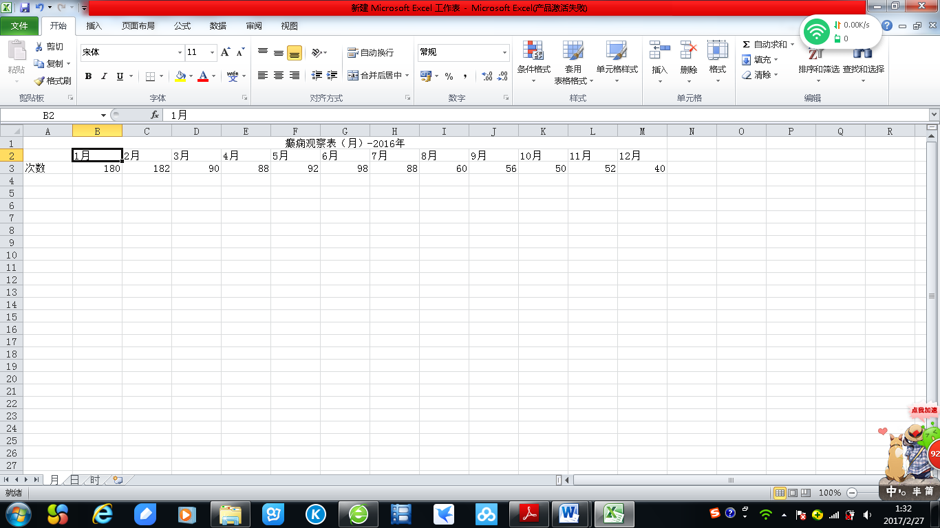

每个月份均可点击观看每个月里每日的发作情况（例如点击1月后，出现下图）：

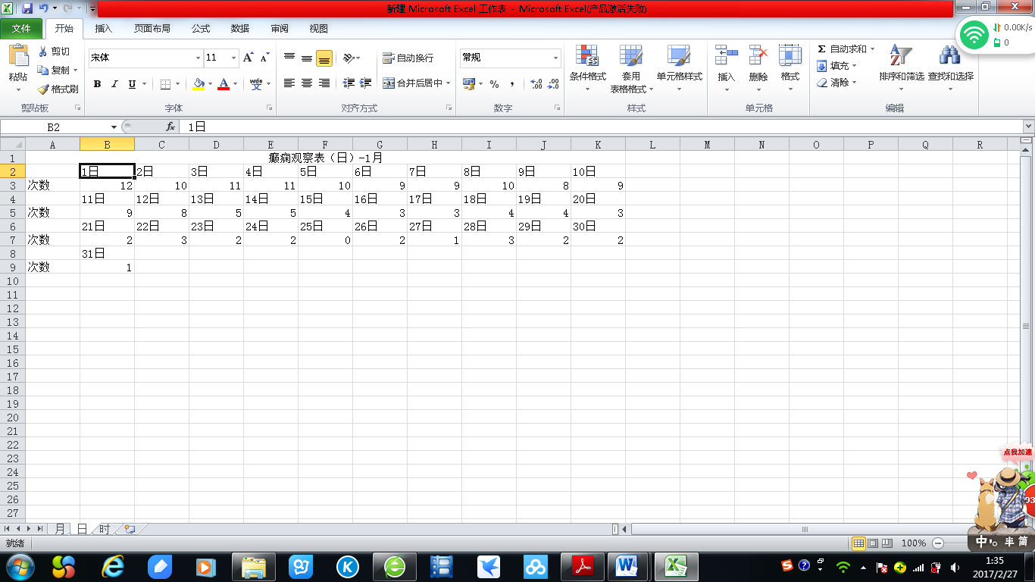

最后点击每日，均可观察每日中每个小时的癫痫发作情况（例如点击1日，出现下图）：

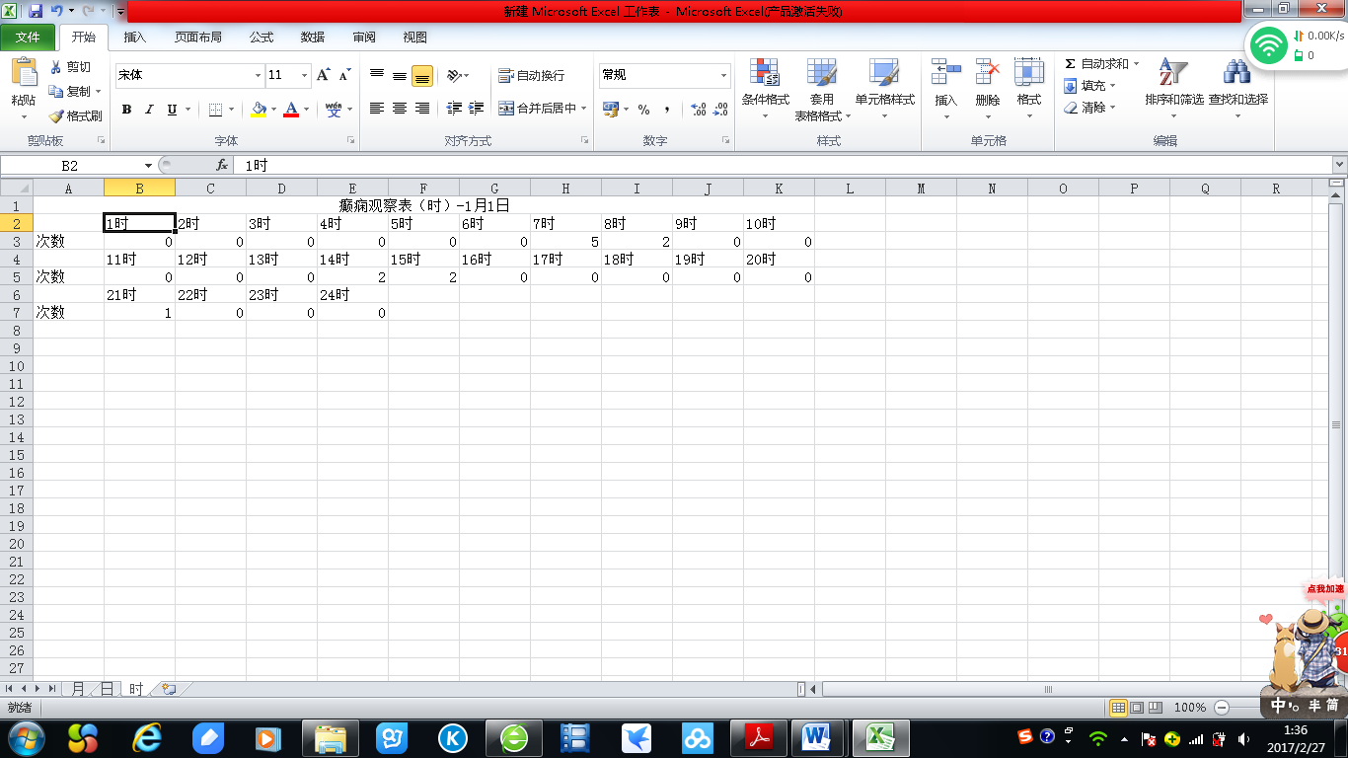

同时上图也可以与用药情况相重合，例如星号的为用药时间。